Checkup Call
Objetivo dos Filtros

Identificar Leads Qualificados
O filtro ajuda a determinar se o lead tem o perfil ideal para adquirir a solução. Isso evita que o vendedor perca tempo com leads que não têm interesse, orçamento ou necessidade real.

Garantir Consistência no Processo
Um filtro garante que todos os leads sejam avaliados com base nos mesmos critérios. Isso reduz erros e inconsistências.
■ Exemplo prático:
Perguntar sobre os decisores sempre garante que você saiba com quem precisará negociar.

Entender as Necessidades do Lead
Anotar as respostas permite que todos conheçam as dores, desafios e objetivos do cliente. Isso possibilita uma abordagem personalizada e assertiva nos próximos contatos.
■ Exemplo prático:
"Saber que o lead tem dificuldades em manter estoque de produtos populares ou enfrenta desafios com a reposição de itens específicos permite que o vendedor foque em apresentar soluções logísticas da Vitão, destacando a qualidade dos produtos e a capacidade de fornecimento contínuo, o que ajuda o cliente a melhorar a gestão do estoque e a satisfação dos consumidores."

Otimizar o Tempo do Vendedor
Tendo os leads qualificados e bem documentados, você pode focar em fechar negócios em vez de passar tempo entendendo necessidades básicas de quem já é cliente. Pois todo o histórico ficará registrado.

Prevenir Perda de Informações Importantes
Registrar as informações no Spotter garante que nenhum detalhe relevante seja esquecido ou perdido. Isso também ajuda na continuidade do relacionamento caso o lead precise de um acompanhamento futuro.
■ Exemplo prático:
"Saber que o lead já enfrentou dificuldades com fornecedores anteriores ou teve problemas com a entrega de produtos em prazos consistentes permite ao vendedor antecipar possíveis objeções e oferecer soluções específicas de logística e prazos de entrega confiáveis, garantindo que o relacionamento comercial seja mais eficiente e a continuidade do fornecimento seja assegurada."

Melhorar a Experiência do Cliente
Leads gostam de ser ouvidos e apreciam quando o vendedor já conhece suas necessidades sem precisar repetir tudo. Isso cria confiança e melhora a percepção da empresa.
■ Exemplo prático:
Se o lead teve algum problema na última compra, tudo vai estar registrado no sistema.

Facilitar a Tomada de Decisão do Lead
Leads qualificados com informações detalhadas recebem uma proposta mais alinhada às suas necessidades, o que facilita a decisão de compra.
■ Exemplo prático:
"Se o lead tem um espaço limitado para exposição de produtos, o vendedor pode destacar a variedade de opções compactas e de venda rápida da Vitão, como snacks saudáveis e porções individuais de granola e chocolates. Esses produtos são ideais para atender a clientes que buscam conveniência e opções rápidas, sem comprometer a qualidade ou a saúde."

Aumentar a Taxa de Conversão
Leads bem qualificados e informações claras ajudam o vendedor a ter uma abordagem direcionada, aumentando as chances de fechar o negócio.
Exemplo prático:
Ao saber que o lead está insatisfeito com o fornecedor atual e quer uma solução rápida, o vendedor pode oferecer uma proposta com foco na resolução da insatisfação do cliente.
CURSOS COMPLEMENTARES EXACT CLUB

Playlist de Eventos passados sobre Perguntas, filtros e qualificação:

● Como enaltecer o valor do produto / serviço
● Conectando com o Cliente Ideal: Técnicas para Identificar e Qualificar Leads Eficientemente, Arthur Bruniczack, analista de sucesso do cliente
● Entendimento do Público-Alvo, Robson Marcussi, analista de estratégia comercial
● Do Questionamento à Conversão: Spin Selling na Prática, PV DA EXACT REBECA CRISTOVÃO
● A Arte da Escuta Ativa, com Felipe almeida
● Abordagem Inicial com base no SPIN SELLING, com Bruno Ribas - consultor de estratégica comercial

Playlist de Cursos sobre Perguntas, filtros e qualificação:

● Como utilizar a IA para personalizar sua estratégia de SPIN selling

Como Acessar os Cursos e Eventos Passados

Clique no ícone do Exact Club presente na parte superior do seu Spotter:
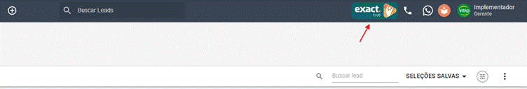

Feito isso, selecione a opção “Acesse o Exact Club”:
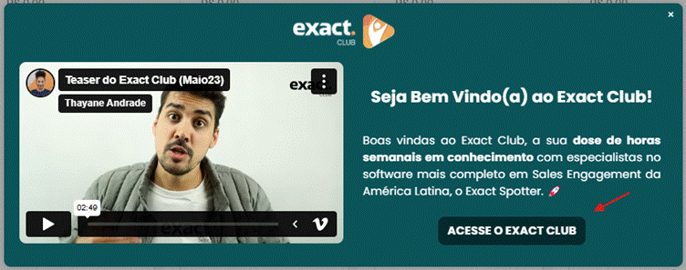

Em seguida, você deve clicar na aba “Cursos” ou na aba “Eventos Passados”:
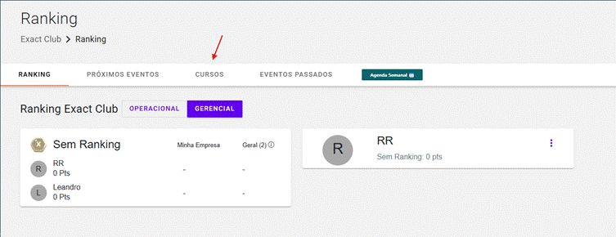
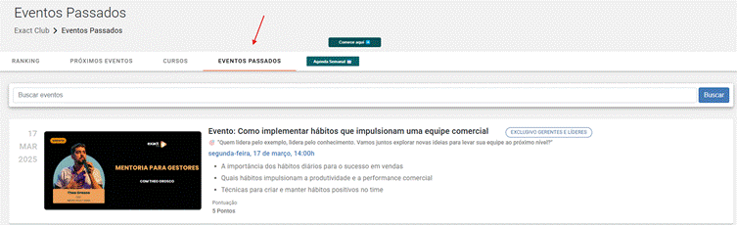

Você pode utilizar a busca para procurar por assunto e em seguida selecione o botão “Iniciar Curso”:
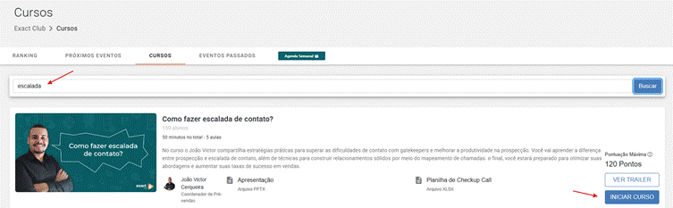

Em eventos passados, vai aparecer da seguinte forma:
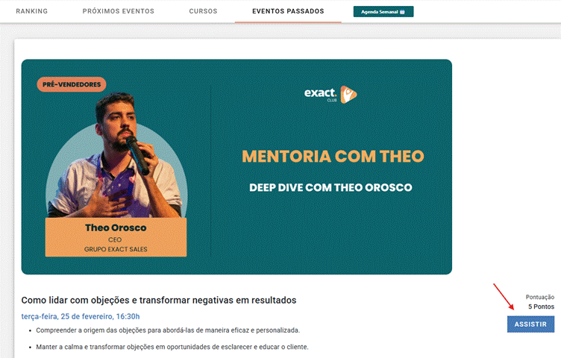

Caso você tenha clicado no evento passado e não tenha aparecido o botão de “Assistir”, você pode solicitar ao seu consultor da Exact Sales a gravação do evento.

